FACULTAD DE ESTOMATOLOGIA

INSTITUTO SUPERIOR DE CIENCIAS MÉDICAS

INTRODUCCIÓN A LA OCLUSIÓN FUNCIONAL

FILOGENIA DE LA ATM. ELEMENTOS GENERALES DE LA ARTICULACIÓN DENTARIA.

Filogenia. Concepto.:

- Es el desarrollo de una estructura durante la evolución.

- Origen y desarrollo evolutivo de las especies, y en general, de las estirpes de seres vivos.

La ATM se divide en 5 partes para su estudio:

- Superficie Articular. Forman parte de esta, el cóndilo de la mandíbula y la superficie articular del hueso temporal que se divide en 2: La cavidad glenoidea y el tubérculo articular.
- Aparato Discal. Esta formado por el disco articular correctamente interpuesto entre ambas superficies articulares: el cóndilo de la mandíbula y la cavidad glenoidea y el tubérculo articular de hueso temporal. Su función principal es la de amortiguar.
- Membrana y Líquido Sinoviales. La membrana sinovial es la encargada de la formación del líquido sinovial y este a su vez tiene la función de lubricar la articulación.
- Ligamentos. Son medios de unión. Ponen límite al movimiento.
- Inervación e Irrigación. La inervación es la acción del sistema nervioso en la función de la articulación. La irrigación lleva la sangre a los músculos suministrando la energía.

La verdadera superficie articular es la porción anterior de la cavidad glenoidea y la vertiente posterior del tubérculo articular.

En el feto desde las 7 semanas se empieza a formar la ATM y ya está esbozada a las 21 semanas. Al nacer la cavidad glenoidea es plana y cuando se produce la erupción dentaria es cuando va tomando su concavidad. Por su parte el tubérculo articular no adquiere su completo desarrollo hasta los 12 años.
La ATM no alcanza su total desarrollo hasta la tercera etapa de la vida (25 años) a partir de entonces comienza el envejecimiento de esta. Es una articulación muy compleja y se diferencia de otras articulaciones del organismo.

Características únicas del desarrollo anatómico y funcional que distinguen la ATM humana de otras articulaciones:

- Es el único aparato articular que tiene un punto terminal de cierre rígido. (La oclusión).
- Es capaz de dislocarse sin la presencia de una fuerza externa. (Ej.: Bostezo)
- Tiene respuesta adaptativa a una sobrecarga. (Ej.: Prótesis) Esta respuesta depende la intensidad de carga y capacidad de respuesta del huésped.
- Existe sincronía en el funcionamiento de ambas articulaciones. Ambas articulaciones izquierda y derecha funcionan juntas para ejecutar cualquier movimiento mandibular

Tanto el funcionamiento de la ATM como su morfología así como las relaciones oclusales ha estado condicionado por el desarrollo evolutivo, los factores más importantes han sido:

- El trabajo
- El lenguaje
- Cambios en el régimen alimentario

Cambios Evolutivos del Sistema Estomatognático:

- Reducción en el tamaño de los maxilares y de la mandíbula.
- Reducción del prognatismo maxilar.
- Aparición del mentón.
- Reducción del arco dentario y del número y tamaño de los dientes.
- Reducción de la altura de la cúspide del canino.

OCLUSIÓN. CONCEPTO. GENERALIDADES.
CARACTERÍSTICAS DE LA OCLUSIÓN DENTARIA.

Oclusión: Acto de cerrar y ser cerrado. En Estomatología se entiende por oclusión toda la variada y compleja gama de relaciones entre los dientes de ambas arcadas en el caso de contacto entre ellos y durante los movimientos mandibulares. Se comprende, por tanto, que el fenómeno oclusivo tiene una relación directa con la biomecánica de la ATM y con la acción de los músculos que intervienen en los movimientos de la mandíbula y sus mecanismos reguladores (Nerviosos, Vasculares)

En el concepto de Oclusión, también se tienen en cuenta el alineamiento de los dientes en su arco con sus numerosos puntos de contacto ínterproximales y las relaciones de los dientes con otras estructuras no dentarias del aparato masticatorio (lengua, labios y mejillas). En fin todos estos elementos conjugados son los que determinan un definido patrón oclusivo en todo momento. Las relaciones cambian sin cesar debido a los procesos de crecimiento y desarrollo de maxilares y mandíbula y los procesos generales del cráneo; cambian también por los procesos de brote y recambio dentario, así como por el continuo desgaste de las coronas sufrido a consecuencia de la fricción masticatoria.
Carbó Ayala

Es el conjunto de relaciones de contacto o cierre entre los arcos dentarios.
Saizar

Oclusión Céntrica: Se llama O. Céntrica a la posición de contacto estática donde en virtud del entrecruzamiento cupídeo, se produce la mayor cantidad de puntos de contacto posible entre los planos inclinados de las superficies oclusales de los dientes antagónicos. Posición de máxima intercuspidación (PMI)

Características generales de la Oclusión Dentaria Humana:

- Constituye una relación posicional, estática.
- Tiene que existir al menos 1 contacto entre antagonistas de uno y otro arco dentario.
- Es la posición de cierre máximo.
- El cóndilo está en posición antero-medial.
- Durante los actos de masticación y deglución los dientes hacen contacto en oclusión céntrica
- En la O.C. se establece el resalte y el sobrepase.
  - Resalte: También conocido como Overjet, es la distancia medida en sentido sagital (anteroposterior) entre las superficies linguales superiores y labiales inferiores, estando los dientes en contacto intercupídeo. Se considera que debe ser de aproximadamente 1-3 mm.
  - Sobrepase: También conocido por Overbite, el sobrepase, entrecruzamiento o sobremordida es la distancia medida en sentido vertical entre los bordes (o cimas cupídeas) de ambos antagonistas. Se acepta como normal el hecho de que al ocluir, las coronas de los superiores no oculten más de un tercio de las coronas de los inferiores.
- Desbordamiento de toda la arcada superior con respecto a la arcada inferior. (Psalidodoncia)
- La relación céntrica y la O.C. no coinciden en la dentición humana promedio.
- La oclusión céntrica es solo aplicable a personas total o parcialmente desdentadas.

Comparación entre posiciones de O.C. y R.C.:

Posición de Oclusión Céntrica | Posición de Relación Céntrica
- Posición de cierre, inmóvil, que tiene al menos un punto de contacto entre dientes antagonistas. | - Espacio interoclusal, cóndilos en posición antero medial.
- Es una posición que se da solamente en pacientes total o parcialmente dentados. | - Es una relación de posición del cóndilo dentro de la Cavidad Glenoidea. Es el punto de referencia de la memoria muscular para la construcción de prótesis total
La Oclusión Céntrica y la Relación Céntrica no coinciden, esta diferencia va de 0.5 mm a 1 mm, este espacio recibe el nombre de Long Center

Factores necesarios para que se produzca la oclusión céntrica:

- Mandíbula cerrada centrada e inmóvil con respecto al macizo cráneo-facial.
- El arco dentario superior debe tener un diámetro mayor que el inferior para que haya un desbordamiento dentario.
- Debido a este desbordamiento, las cúspides linguales de los dientes superiores van a la fosa central o reborde marginal de los dientes inferiores, mientras que las cúspides vestibulares de los inferiores irán a la fosa central de los dientes superiores.
- Resalte y sobrepase en el sector anterior.

Clasificación de la Oclusión:

- Oclusión Ideal: Es la que cada teórico forma in mente como concepción perfecta.
  - Oclusión perfecta. Relaciones de contacto estables y armoniosas.
  - No hay interferencias.
  - Dirección optima de las fuerzas oclusales.

- Oclusión funcional: Es la que se ajusta de acuerdo con la función más que con la forma anatómica. Puede apartarse de las normas de la raza y, sin embargo, ser excelente para el caso individual. Es la ausencia de enfermedad con la adaptación del huésped hasta su nivel de tolerancia posible. Pone al relieve la capacidad del aparato masticatorio.

  - Oclusión Funcional Fisiológica: Una buena oclusión funcional es fisiológica cuando no se ha tocado para nada por parte del operador.
Ejemplo: Niños pequeños. Jóvenes con todos sus dientes que aunque tengan alguna maloclusión no hay alteraciones para su buen funcionamiento.

  - Oclusión Funcional Compensada: Es cuando ha habido una intervención del operador. Ejemplo: Una obturación, un tratamiento de ortodoncia, una rehabilitación protésica, una cirugía, ajuste oclusal, etc.

Importante…
Requisitos para una oclusión funcional optima:

- Cuando se produce el cierre de la boca se obtiene una posición músculo-esquelética estable.
- Todos los contactos que se establecen producen una carga axial (vertical) de la fuerzas oclusales.
- Cuando la mandíbula se desplaza a posiciones de lateralidad existen guías dentarias apropiadas que produzcan desoclusión posterior inmediata.
- Cuando la mandíbula realiza un movimiento de propulsión de O. Céntrica a Borde-Borde existe una guía dentaria capaz de producir una desoclusión posterior inmediata. Fenómeno y Angulo de Christensen.
- En la posición preparatoria para comer los contactos posteriores son más intensos que los anteriores.
Importante…
Importancia de la oclusión dentaria:

La oclusión es un grupo complejo de fenómenos cuyas alteraciones repercuten en afecciones de las funciones masticatoria, foniátrica y estética del sistema dentario.
De ahí la importancia de conocer su forma normal y funcionamiento eficaz para comprender los procederes adecuados para lograr una rehabilitación protésica exitosa.
EQUILIBRIO OCLUSO ARTICULAR. GUIAS DE LA OCLUSION. RELACIONES OCLUSALES ENTRE LAS ESTRUCTURAS DENTARIAS MAXILARES Y MANDIBULARES.

EQUILIBRIO OCLUSO ARTICULAR: El equilibrio ocluso-articular ha de considerarse como el que permite mantener en posición funcionalmente eficiente a cada diente y al conjunto de ellos sin comprometer el poder de adaptación de los tejidos de sostén y la ATM.
Cada diente se integra eficientemente al proceso de de la oclusión solo si mantiene una disposición adecuada para tal función, cuyo equilibrio es mantenido por la interacción de varios factores que actúan como pares de fuerzas de acción y reacción. Estas fuerzas se orientan en cada uno de los ejes del espacio. Cada par se compone de fuerzas de dirección opuesta y semejante magnitud, por lo que resulta que se anulan sobre el diente, manteniendo su posición equilibrada para lograr la estabilidad oclusiva.

GUIA CONDILAR . GUIA INCISIVA
EQUILIBRIO OCLUSO-ARTICULAR = -------------------------------------------------------------------------------------- = 0

ANG. DE LA CUSPIDE . CURVA DE SPEE. PLANO DE OCLUSION

GUIAS DE LA OCLUSION: Las guías de la oclusión son estructuras anatómicas dentarias o de otros componentes del aparato masticatorio, o bien son determinantes morfológicos constituidos por dichas estructuras anatómicas que ejercen un efecto o determinada influencia sobre la oclusión.
De la forma, disposición y relaciones de estos elementos dependen las características de la oclusión en cada momento. Estos pueden ser modificables o no:

Determinantes morfológicos de la función oclusal:

Inalterables o No Modificables | Alterables o Modificables
- Eje Intercondilar | - Plano Oclusal
- Guía Condilar | - Curva de Spee
- Relación Céntrica | - Curva de Wilson
- Movimiento de Bennett | - Ángulo de las Cúspides
- Relación Interbasal | - Resaltes y Sobrepases

Guías de la Oclusión dentaria:

  - Cúspides de apoyo
  - Declives guías
  - Guía Incisiva
  - Ángulo de la cúspide
  - Guía Condilar
  - Curvas de compensación (En el plano frontal y en el sagital)
  - Plano de Oclusión

- Cúspides de Apoyo: Llamadas también de soporte o céntricas se consideran las cúspides que durante la oclusión hacen contacto y se deslizan sobre zonas deprimidas o planas antagonistas. Son ellas: Las cúspides palatinas de los premolares y molares maxilares y las cúspides vestibulares de los premolares y molares mandibulares; Se añaden las cúspides de los caninos mandibulares y los bordes incisales de los incisivos mandibulares.
Los contactos centrales de estas cúspides con sus antagonistas determinan la altura intermaxilar o dimensión vertical. Las áreas de contacto deben quedar plenamente determinadas y mantenerse estabilizadas. Esto quiere decir que las cúspides de apoyo son las que determinan la posición céntrica y la estabilidad de esta posición, así mismo son las que mayor fuerza reciben.

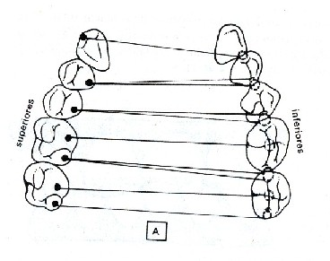
A. Contactos de las cúspides de apoyo superiores

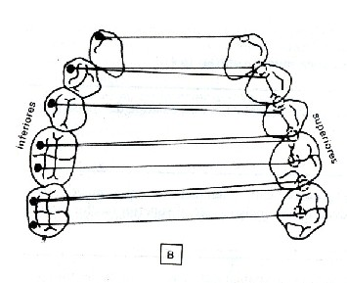
B. Contactos de las cupidos de apoyo inferiores

Existen 3 grupos de cúspides de apoyo:

I.- Cúspides vestibulares de molares y premolares inferiores.
II.- Bordes incisales de caninos e incisivos inferiores.
III.- Cúspides palatinas de molares y premolares superiores.

- Declives guía: Los declives guía son los planos y bordes oclusales que determinan el trayecto de las cúspides de apoyo durante las excursiones funcionales normal lateral y protusiva. Son las cúspides no céntricas o de corte las que conforman los declives guías.
Son declives guías, los declives vestíbulo-oclusales (declives linguales de las cúspides vestibulares) de los dientes posteriores del maxilar superior, los declives linguales de los dientes anteriores del mismo maxilar (Guía Incisiva), y los declives linguo-oclusales (declives vestibulares de las cúspides linguales) de los dientes posteriores del maxilar inferior.
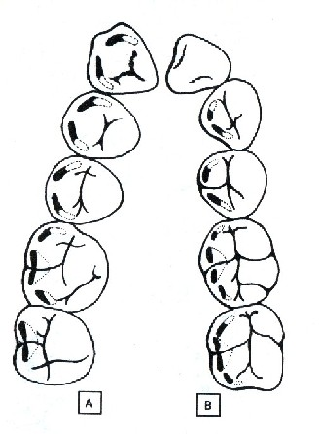

Declives guías: A superiores B inferiores

- Guía Incisiva: Este término se refiere a la influencia que ejercen las superficies linguales de los dientes anteriores del maxilar superior sobre los movimientos de la mandíbula. La guía incisiva se expresa en grados en relación con el plano horizontal.

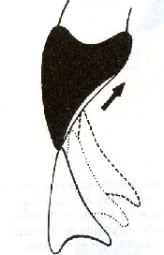

Guía incisiva

- Angulo de la cúspide: Es el ángulo formado por la vertiente oclusal de la cúspide con el plano que pasa por el vértice de dicha cúspide (y que es perpendicular a su bisectriz). Como puede apreciarse no es mas que la inclinación de los declives guías o superficies de desplazamiento de las cúspides de apoyo; por lo tanto, es un elemento que ejerce considerable influencia en sobre las trayectorias dentarias en oclusión (modificando su amplitud, dirección, etc.). A medida que progresamos en el arco en sentido posterior, este ángulo se reduce por la disminución de la altura cuspídea y el aumento de su base de implantación en la corona, con lo cual las vertientes de las cúspides se horizontalizan mas.

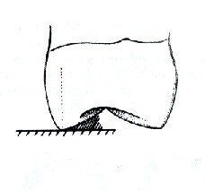

- Guía Condilar: Es la trayectoria que recorre el eje de rotación transversal y la vertiente anterior del cóndilo mandibular sobre la pared anterior de la fosa glenoidea del temporal, durante las excursiones funcionales (movimientos) de la mandíbula. Se mide en grados con relación al plano de Francfort (se considera que su valor normal oscila alrededor de 40 grados).
Junto con las estructuras anatómicas dentarias, la guía Condilar es otro factor determinante para el establecimiento de determinados factores de contacto antagonistas (Oclusivos), durante los movimientos funcionales de la mandíbula. La guía Condilar en el lactante es casi nula y va aumentando a causa de las exigencias funcionales de la ATM, que se hacen mas complejas con la aparición de los dientes, y por consiguiente con el aumento de la función masticatoria (Recuerdese que al nacimiento, la fosa glenoidea del temporal es plana y esta orientada hacia fuera). En el desdentado vuelve a reducirse (este fenómeno se atenúa considerablemente por instalación oportuna de prótesis funcionalmente eficaces, que sustituyan los dientes a medida que estos se pierden)

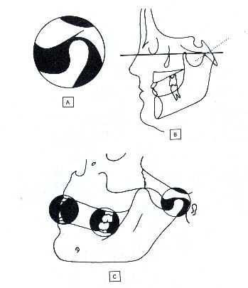

- Trayectoria Condilar en la ATM.
- Determinación de la trayectoria Condilar con respecto al Plano de Francfort.
- Relaciones espaciales entre las trayectorias incisiva, condílea y molar.

- Curvas de dentarias: Los dientes se disponen en el arco siguiendo un patrón espacial regular. Esta disposición es la de mayor eficacia funcional y depende de la forma de los dientes, de las relaciones de oclusión y de la posición en que mejor es aprovechada la fuerza muscular. Uniendo las cimas de las cúspides pueden trazarse curvas que representan tal regularidad funcional de la disposición de los dientes en el arco. Hay una curva de compensación en el plano sagital, (curva de Spee) y otra en el plano frontal (curva de Wilson o Monson).

  - Curva dentaria en el plano sagital (curva de Spee): Se trata de una curva de débil convexidad inferior, que une las cimas de las cúspides vestibulares desde el canino hasta el último molar y termina coincidiendo tangencialmente con la vertiente anterior (articular) del cóndilo mandibular. Según esta curva las superficies masticatorias de los dientes están situadas en el campo de acción principal de los músculos masticatorios
  - Curva dentaria en el plano frontal (curva de Wilson o de Monson): Es una curva de discreta convexidad inferior que va de uno a otro hemiarco, tangencialmente a las cúspides vestibulares y linguales de los dientes de cada hemiarco. Las cúspides vestibulares de los dientes se encuentran en un plano de oclusión mas elevado que las cúspides linguales porque los maxilares están fisiológicamente en vestíbuloversión y los dientes mandibulares en linguoversión. De acuerdo con esta curva, son posibles los deslizamientos intercuspídeos armoniosos durante los movimientos de lateralidad.

La pérdida de la regularidad en las curvas de compensación indica interferencias oclusales que deben ser eliminadas pues perturban los movimientos funcionales de la mandíbula.

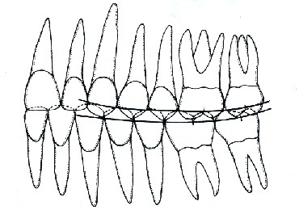

Curva de Spee

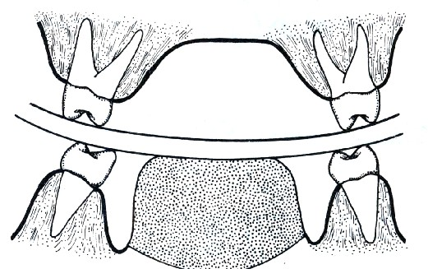

Curva de Wilson o Monson

- Plano de oclusión: Es una especulación geométrica. Corresponde a una superficie imaginaria que toca todos los bordes y cúspides de los dientes. Tal superficie no es plana, sino curva.

      - Curva de Spee
      - Curva de Wilson Plano de orientación
      - Curva Incisiva

Para fines diagnósticos, y en general para la práctica, podemos representar el plano de oclusión como una recta que pasa equidistante de los bordes incisales y cimas de las cúspides antagonistas

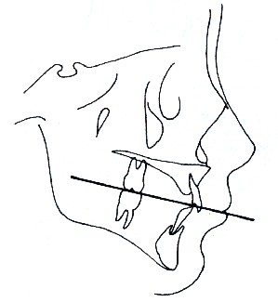

Plano de oclusión

RELACIONES OCLUSALES ENTRE LAS ESTRUCTURAS DENTARIAS MAXILARES Y MANDIBULARES.

El patrón normal de las relaciones de oclusión entre los dientes antagonistas se estudia partiendo de la oclusión céntrica o intercuspidación habitual. Esta posición es una referencia importante y se emplea en la práctica para el montaje de dientes en la construcción de prótesis.

Unidad de Oclusión: En el cierre de las arcadas se denominan dientes antagonistas a aquellos del arco opuesto al diente que se esta analizando, y que por tanto ocluyen con él. Existen solo 2 dientes en la boca que ocluyen con 1 antagonista: El incisivo central inferior y el tercer molar superior. El resto de los dientes ocluyen normalmente con 2 antagonistas: el diente antagonista homólogo (el del mismo tipo y numero), denominado antagonista principal, y el antagonista vecino (distal para los superiores y mesial para los inferiores) que recibe el nombre de antagonista secundario. Se habla entonces del principio u orden de 1 contra 2, según el cual cada diente y sus dos antagonistas forman una unidad de oclusión, lo que es un factor de estabilización de cada diente en su arco.

Tomemos como ejemplo el primer molar superior

Diente analizado Tercer molar superior.

Unidad de oclusión.

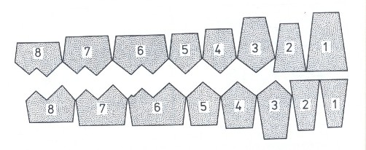

Antagonista principal Antagonista secundario

Incisivo central inferior

Clasificación de Angle: Existe una relación de oclusión que se establece entre los primeros molares permanentes que es una referencia primordial para la evaluación del tipo de oclusión; es la relación que se establece entre los primeros molares permanentes. Dicha relación oclusiva toma una connotación especial porque son los primeros de la dentición permanente en brotar y lo hacen por detrás de todo el sector temporal, por lo cual determinan el alineamiento del resto de los permanentes sucesores de los temporales.

- Oclusión neutral o Neutro-Oclusión
- Relación molar distal o Disto-Oclusión Clasificación de Angle
- Relación molar mesial o Mesio-Oclusión

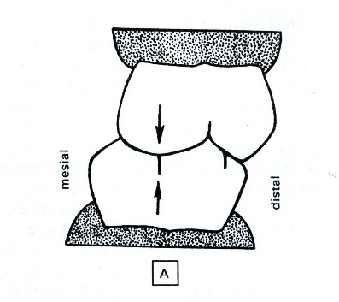

- Neutro-Oclusión: Es aquella en la cual el vértice de la cúspide mesiovestibular del primer molar superior hace contacto con la estría mesiovestibular del primer molar inferior. A esta relación de oclusión se le llama la llave de la oclusión o llave de Angle.

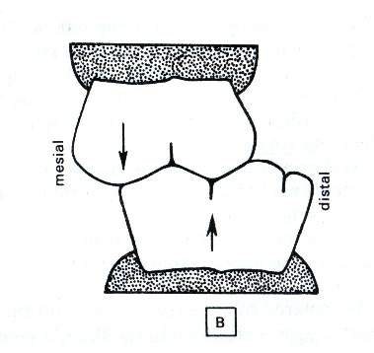

- Disto-Oclusión: Si el primer molar inferior ocluye retruído con respecto a la relación anteriormente explicada se dice que estamos en presencia de una relación molar distal o disto-oclusión.
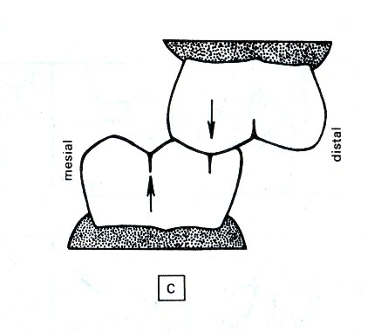

- Mesio-Oclusión: Si el primer molar inferior ocluye adelantadamente con respecto a la neutro-oclusión, se habla entonces de una relación molar mesial o mesio-oclusión.

ENCERADO MORFOFUNCIONAL DEL PRIMER MOLAR SUPERIOR

La técnica se realiza por goteo de cera en modelos montados en articulador promediado, semi-ajustable o ajustable. Se puede usar para restauraciones únicas o un puente fijo.

Es importante conocer para el encerado morfofuncional:

- Cada punta de cúspide en céntrica debe contactar con una superficie plana que puede estar en la base de la fosa central o en la cresta de un reborde marginal.
- Los dientes inferiores están medio diente por delante de los superiores (Neutro-Oclusión )
- Tomando como referencia el primer molar inferior, todos los planos inclinados distales inferiores contactan con el plano mesial del homólogo superior y lo mesial va a lo distal del diente anterior.
- Los contactos posteriores*** proporcionan estabilidad y orientan al mismo tiempo las fuerzas oclusales en la dirección de los ejes largos de los dientes. Estos contactos pueden ser de 2 tipos:

- Contacto tripoidal: Utiliza vertientes dentarias opuestas para establecer una relación de intercuspidación estable, cada cúspide céntrica se elabora de manera que tenga 3 contactos distribuidos por igual alrededor de la punta. Estos contactos se reparten por igual la fuerza de la oclusión creando una posición estable para la cúspide.
- Contacto cúspide-superficie plana: Produce también una relación de contacto estable y orienta las fuerzas oclusales en la dirección de los ejes largos de los dientes

***En ocasiones una relación cúspide-fosa conducirá a uno u otro, de estos tipos de contactos posteriores.

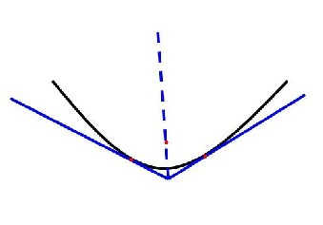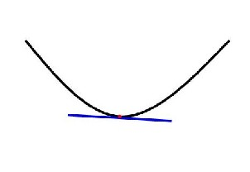

Fig. Contacto Tripoidal Fig. Contacto Cúspide-Superficie Plana

Preparación del caso para el encerado morfofuncional:

- Se comienza con los modelos exactamente montados en articulador promediado, semi-ajustable o ajustable. Se elabora un muñón individual removible del diente (dado individual).
- Se aplica un medio de separación (liquido separante) al muñón de forma que pueda retirarse fácilmente el patrón final de cera. Utilizando espátulas para cera, una fuente de calor y cera para incrustaciones se forma un recubrimiento de cera que cubrirá toda la preparación.
- Se examina la superficie oclusal de la hemiarcada donde esta ubicado el diente, apreciando las líneas buco-oclusal, linguo-oclusal y de la fosa central. Utilizando como guía la posición de las puntas de las cúspides adyacentes, se trazan estas líneas en la tabla oclusal que se ha elaborado en el recubrimiento de cera.
- Se cierra el articulador y se intenta visualizar las localizaciones mesio-distales apropiadas de las cúspides céntricas en la línea ocluso-lingual.

Líneas por oclusal en la corona del diente:

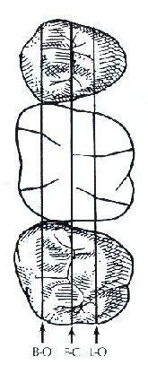

- Buco-oclusal B-O
- Fosa central F-C
- Linguo-oclusal L-O

Color de las ceras usadas en el encerado morfofuncional:

- Puntos de Cúspides de apoyo o céntricas***…………… Marfil
- Bordes marginales mesiales y distales***……………… Azul
- Área de contacto de la fosa central***………………… Azul

- Bordes linguales de las cúspides céntricas…………… Rojo
- Bordes mesiales y distales de las cúspides céntricas…… Verde
- Bordes triangulares de las cúspides céntricas…………… Rojo

- Puntos de las cúspides no céntricas……………………… Marfil
- Bordes vestibulares de las cúspides no céntricas.………… Rojo
- Bordes mesiales y distales de las cúspides no céntricas…...Verde
- Bordes triangulares de las cúspides no céntricas……… Rojo

*** Parada céntrica o contactos tripoidales en molares

Para su mayor comprensión, también podemos verlo ordenado por colores:

- Marfil……….Puntos de cúspides céntricas y no céntricas.

- Azul………... Bordes marginales mesiales y distales.
- Azul………... Área de contacto de la fosa central.

- Rojo………... Bordes linguales. de las cúspides céntricas
- Rojo……….. Bordes triangulares de las cúspides céntricas
- Rojo……….. Bordes vestibulares de las cúspides no céntricas
- Rojo……….. Bordes triangulares de las cúspides no céntricas

- Verde………Bordes mesiales y distales de las cúspides céntricas
- Verde………Bordes mesiales y distales de las cúspides no céntricas

PASOS EN EL ENCERADO MORFOFUNCIONAL DEL PRIMER MOLAR SUPERIOR

- Puntas de cúspides céntricas: (Marfil) Se colocan los conos céntricos en la posición mesio-distal adecuada en la línea ocluso-lingual.
- Se puede estimar la altura y dirección de la cúspide cerrando el articulador y visualizando por lingual.
- En las cúspides céntricas o de apoyo el diámetro de la base del cono será un tercio del diámetro de mesial de la corona del diente.
- Una vez hecho esto se desplaza el articulador y no debe haber contacto en ninguna superficie opuesta.

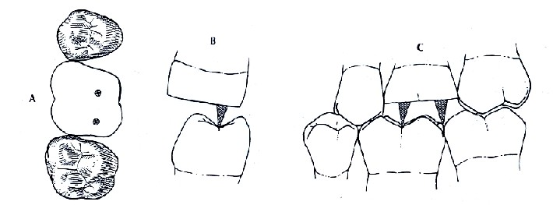
Paso 1: A Vista oclusal. B Vista Mesial. C. Vista lingual

- Bordes marginales mesial y distal: (Azul) Confección de los bordes marginales mesial y distal en forma triangular con el vértice del triángulo en la fosa oclusal
- El contorno desde la cresta del borde marginal hasta el vértice del triangulo constituye una parte de la fosa y es una superficie convexa y con una inclinación de la cresta del borde al vértice del triangulo.

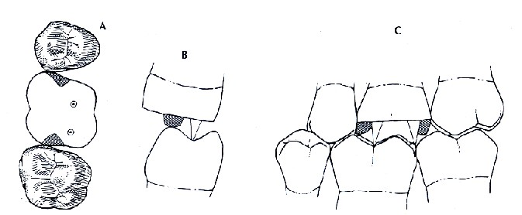
Paso 2: A Vista oclusal. B Vista Mesial. C. Vista lingual

- Área de contacto de la fosa central: (Azul) La confección de la fosa central es de forma romboidea:
- Mide aproximadamente 2 mm. Una vez concluido este paso se han establecido todas las superficies oclusales del patrón de cera y es necesario elaborar las demás partes del diente sin contactos inadecuados.

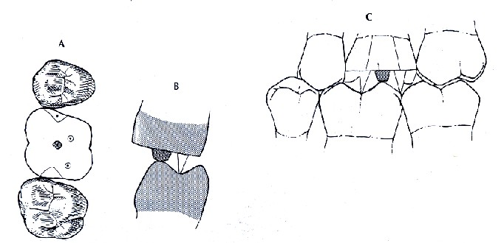

Paso 3: A Vista oclusal. B Vista Mesial. C. Vista lingual

- Bordes de cúspides linguales: (Rojo) Los bordes de las cúspides linguales deben tener una clara convexidad entre la altura lingual del contorno y la punta de la cúspide, desde el lado lingual debe tener una forma triangular con el vértice en punta de la cúspide y base en el recubrimiento de cera.
- La adicción de estos bordes no debe modificar en modo alguno las puntas de las cúspides existentes (En cera marfil) puesto que no contactan con los dientes opuestos en ninguna posición céntrica ni excéntrica.

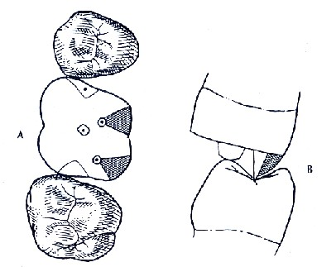

Paso 4: A. Vista Oclusal. B. Vista Mesial
- Bordes de cúspides linguales mesiales y distales: (Verde) Cada cúspide lingual debe tener un borde de cúspide lingual mesial y uno distal que no altere la punta de la misma (cera marfil).
- Los bordes de las cúspides mesio-lingual y disto-lingual deben proporcionar unos espacios ínterdentarios funcionales fisiológicos.
- No deben contactar con endiente opuesto en ninguna posición céntrica ni excéntrica.
- La elaboración de los bordes de cúspides mesiolinguales y distoliguales debe dejar el espacio suficiente para los bordes triangulares y oblicuos.
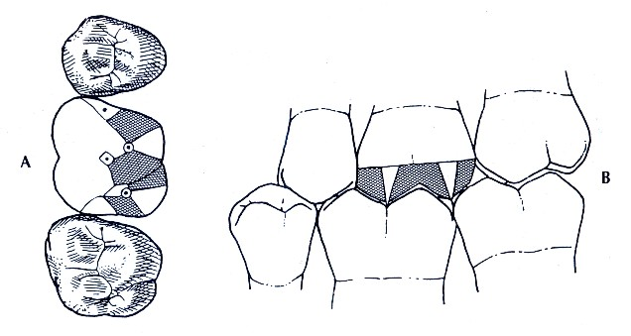

Paso 5: A. Vista Oclusal. B. Vista Lingual

- Bordes triangulares de cúspides linguales: (Rojo) Se elabora un borde triangular de cúspide lingual para cada cúspide lingual que va de la punta de la cúspide a la fosa central.
- Los bordes triangulares deben ser convexos tanto de la punta de la cúspide a la línea de la fosa, como de la cara medial a la distal.
- Cada borde triangular debe tener una anchura mesio-distal en la fosa central, mayor que en la punta de la cúspide y debe descender de la punta de la cúspide a la fosa.
- El borde triangular no debe modificar la punta de la cúspide ya existente (cera marfil)
- No debe contactar con los dientes opuestos en ninguna posición ni céntrica ni excéntrica.
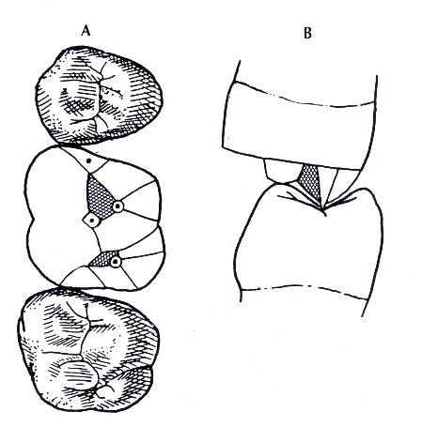
Paso 6: A. Vista Oclusal B. Vista Mesial
- Puntas de cúspides no céntricas: (Marfil) Se elaboran de manera que durante el movimiento de laterotrusión no haya contacto con el diente opuesto.
- Debe dejarse espacio suficiente para elaborar los bordes de las cúspides adyacentes.

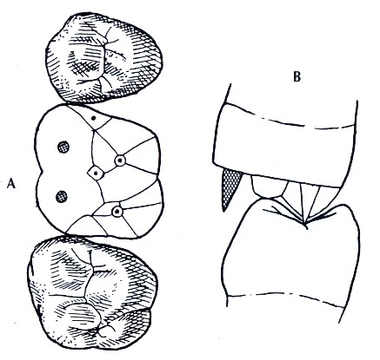
Paso 7: A. Vista Oclusal. B. Vista Mesial

- Bordes de cúspides bucales: (Rojo) Van unidos a los conos de las cúspides bucales.
- Deben ser triangulares con el vértice en la punta de la cúspide y la base en el recubrimiento de cera.
- Tienen una ligera convexidad entre la cresta del contorno y la punta de la cúspide.
- No debe modificar la punta de la cúspide existente.
- No hay ningún contacto con dientes opuestos en ninguna posición céntrica ni excéntrica

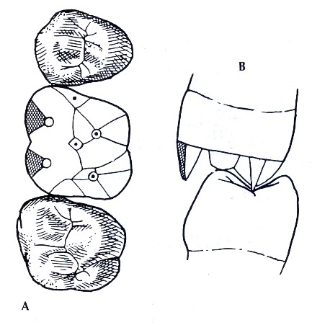

Paso 8: A Vista Oclusal B. Vista Mesial

- Bordes de cúspides mesiobucales y distobucales: (Verde) Todos los bordes son convexos.
- Los bordes de cúspides mesiobucales y distobucales no modifican la punta de la cúspide existente.
- No contactan con ninguna superficie dentaria opuesta en posiciones céntricas ni excéntricas.
- Los ángulos de la línea de transición mesiobucal y distobucal deben estar en continuidad con el patrón de cera restante, proporcionando así unos espacios ínterdentarios bucales fisiológicos.

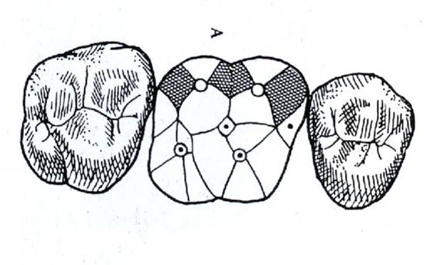

Paso 9: A. Vista Oclusal.

- Bordes triangulares de cúspides bucales: (Rojo) Se completa el patrón de cera.
- Cada borde triangular de una cúspide bucal debe ser convexo en todas sus dimensiones, tanto de la punta de la cúspide a la línea de la fosa central como de la cara mesial a la distal.
- No modifican la punta de la cúspide existente.
- No contactan con ninguna superficie dentaria opuesta en posiciones céntricas ni excéntricas.
- Verificar la oclusión haciendo los movimientos mandibulares en el articulador.
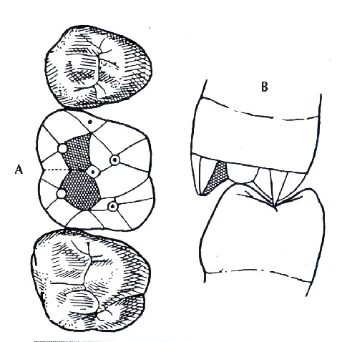

Paso 10: A. Vista Oclusal B. Vista Mesial

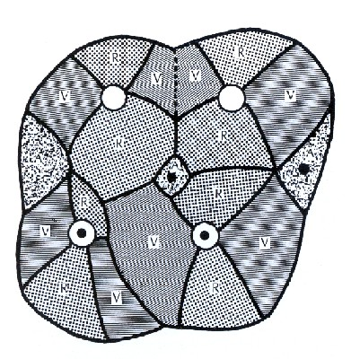
Paso 10: Esquema final de la corona.

* A continuación otras imágenes ilustrativas de los últimos pasos de una restauración.
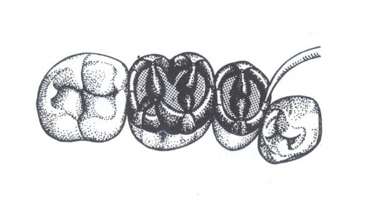
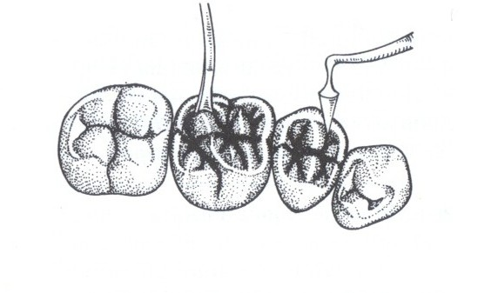

CICLO MASTICATORIO

De las funciones que se les asigna a los dientes, la que se ejecuta con participación más directa de ellos es la masticación. La articulación de las palabras y la deglución son funciones secundarias de los dientes. La masticación es el acto de romper o desmenuzar el alimento a fin de hacerlo viable para la deglución y posteriores transformaciones digestivas.
Es un acto específico, individual y complejo.

- Especifico: Porque es diferente de acuerdo al tipo de alimento que se va a masticar.
- Individual: Porque esta de acuerdo con las características anatómicas, posición y forma de los dientes de cada persona, así como sus hábitos musculares.
- Complejo: Porque para el corte, la trituración y el amasado del alimento se necesita la acción de dientes, músculos masticadores, lengua, carrillos, saliva, reflejos nerviosos y funcionamiento de la ATM.

Llamamos ciclo masticatorio al tiempo que se emplea en preparar para la deglución cada porción de alimento tomado en la boca. El número de ciclos masticatorios para preparar cada bolo alimenticio puede variar según la naturaleza del alimento, y el tamaño del bocado pero se ha comprobado que estas variaciones son escasas.

La masticación se desarrolla activamente por complejos movimientos que requieren de una coordinación neuro-muscular compleja. Estas acciones permiten que los dientes degraden mecánicamente los alimentos. Además de su complejidad, los movimientos masticatorios presentan una gran variabilidad; probablemente esto se deba –entre otros factores- a los cambios del alimento a medida que se fragmenta.

Se han definido 3 fases en la masticación:

- Incisión
- Desmenuzamiento y disminución de las partículas grandes.
- Trituración o molienda del alimento para que quede listo para la deglución

Fase 1: La aprehensión e incisión del alimento, obra principalmente de incisivos y caninos, tiene escasa importancia en la vida civilizada, donde el tenedor y el cuchillo realizan casi todo el trabajo.
Fase 2 y 3: La demarcación entre las fases 2 y 3 es incierta porque ambas se imbrican y superponen entre si, sucediéndose una a la otra repetidamente.

Durante el inicio del ciclo masticatorio con partículas grandes de alimento, hay poco contacto entre los dientes antagonistas; a medida que progresa la masticación y el alimento se fragmenta, los contactos dentarios se suceden con más frecuencia durante la mayoría de los movimientos masticatorios. La mayor parte de los contactos ocurre durante la fase 3 y vienen aumentando desde la fase 2. La relación céntrica o posición de máxima intercuspidación (PMI) no ocurre en todos los momentos del cierre masticatorio y sí es invariablemente lograda en la deglución.

La cantidad y duración de los contactos oclusales durante la masticación depende de varios factores:

- Textura y composición de alimento
- Presencia o no de interferencias oclusales
- Grado de desgaste dentario
- Comodidad individual en la masticación

El ciclo masticatorio puede ser de dos tipos:

- Ciclo de acción incisiva
- Ciclo de acción molar

- Ciclo de acción incisiva: Consta de 4 tiempos.

    - Primer tiempo: Partiendo de OC. La mandíbula desciende se propulsa.
    - Segundo tiempo: Circunstancialmente la mandíbula de eleva en la medida necesaria para aprensar el alimento entre los incisivos.
    - Tercer tiempo: La mandíbula continua elevándose hasta que los incisivos de uno y otro arco hacen contacto borde a borde atravesando el alimento.
    - Cuarto tiempo: Finalmente la mandíbula se eleva y retropulsa, en tanto los incisivos inferiores resbalan contra las caras linguales de los incisivos superiores hasta que los arcos dentarios alcanzan OC.

Nota: Si el alimento ofrece resistencia a este corte aparece un movimiento transversal que aumenta el efecto cortante, como una cizalla.
Ejemplo: La acción incisiva esta presente al morder (cortar con los dientes) una fruta, un sándwich, pastel, etc.

- Ciclo de acción molar: Costa de 4 tiempos.

    - Primer tiempo: Partiendo de OC la mandíbula desciende.
    - Segundo tiempo: La mandíbula se lateraliza
    - Tercer tiempo: La mandíbula se eleva en la medida necesaria para apresar el alimento, lo aplasta y tritura, estableciendo contacto entre los dientes posteriores de uno y otro arco en el lado de trabajo.
    - Cuarto tiempo: La mandíbula realiza una excursión de lateralidad centrípeta hasta que llegan los arcos dentarios a OC.

Nota: En el tercer tiempo se enfrentan las cúspides vestibulares y linguales superiores e inferiores y ese espacio que queda entre ellas de forma romboidal se denomina espacio morsal. Cuando este espacio es ocupado por fragmentos de alimentos insuficientemente divididos el movimiento de retorno a OC (Cuarto Tiempo) se detiene por impedirlo la masa de alimento, en tal caso los arcos se separan, la lengua barre las superficies oclusales y acto seguido se reinicia el ciclo masticatorio, procediendo a fragmentar la partícula referida.

Los arcos vuelven a separarse, carrillo y lengua vuelven a empujar el alimento entre ellos, la mandíbula se mueve para ir a colocarse debajo de la porción que había pasado a vestibular y vuelve a producirse el cierre y la trituración. Y así sucesivamente. Cada cierre masticatorio da como resultado no solo el corte del bocado en partes cada vez menores, sino también la eliminación de los líquidos que contiene. Y en conjunto, al mismo tiempo que se desmenuza, el bocado se empapa en saliva

La masticación puede ser unilateral o bilateral.
- En la masticación unilateral la actividad muscular es desigual y asincrónica; estos patrones de masticación con preferencia por uno u otro lado aparecen por causa de perdida excesiva de dientes en una zona determinada del arco, destrucción de coronas por caries, lesiones y/o dolor en determinados dientes o zonas de la boca, enfermedad parodontal en uno o varios dientes, trastornos de la ATM, etc.
- La masticación bilateral es la función oclusiva más eficiente en la masticación, se logra alternando rítmicamente el lado con que se tritura. Es propia de las arcadas dentarias sanas y con todos sus dientes. Es beneficiosa para estimular equitativamente todas las estructuras dentales, no sobrecargar zonas particulares de las arcadas o dientes específicos y mantener la estabilidad de la oclusión y la higiene dental.

En cuanto al tipo de movimiento que predomina en la masticación, parece que la mayoría de los individuos tienen un patrón de masticación vertical. Dentro de este se presentan movimientos de deslizamiento entre las arcadas que se hacen mas frecuentes en la medida en que se producen el desgaste de las coronas y la disminución de la inclinación de las cúspides.

MOVIMIENTOS FUNCIONALES Y MOVIMIENTOS LÍMITES

Movimientos funcionales y Movimientos Límites en el Plano Sagital

En el movimiento mandibular que se observa en plano sagital pueden distinguirse 4 componentes diferenciados: (ver figura)

- Limite de apertura posterior o mov. bordeante posterior
- Limite de contacto superior
- Limite de apertura anterior o mov. bordeante anterior
- Movimiento funcional

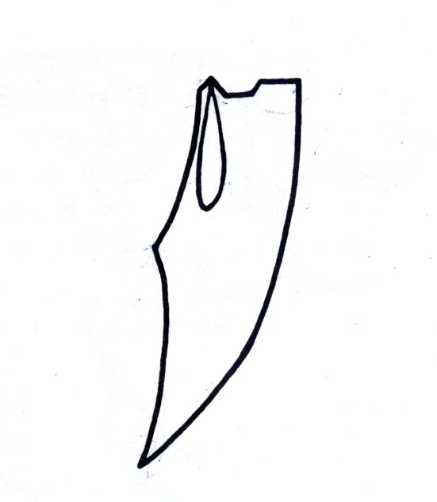

2

4

1 3

Movimientos de la mandíbula

La amplitud de los movimientos bordeantes de apertura posterior y anterior la dan o limitan fundamentalmente, los ligamentos y la morfología de la ATM. Los movimientos bordeantes de contacto superior los determinan las superficies oclusales e incisales de los dientes. Los movimientos funcionales no se consideran movimientos bordeantes puesto que no están determinados por un rango externo de movimiento. Los determinan las respuestas condicionales del sistema neuro-muscular.

Móv. Bordeante de apertura posterior.

Este móv. se lleva acabo en forma de móv. de bisagra en 2 etapas:

- En la primera los cóndilos se estabilizan en sus posiciones más altas; la posición condílea más alta desde la cual puede iniciarse un movimiento de eje de bisagra es la RC. La mandíbula puede descender (apertura) en un movimiento de rotación puro, sin traslación de los cóndilos. En la RC la mandíbula puede girar alrededor del eje horizontal hasta una distancia de 20 a 25 mm, medida entre los bordes incisivo de los dientes sup. e inf.
- A partir de este punto se produce una traslación antero-inferior de los cóndilos lo que da lugar a la segunda etapa del movimiento bordeante de apertura posterior. Durante esta etapa los cóndilos se desplazan de atrás a delante y de arriba abajo y la parte anterior de la mandíbula se desplaza de adelante a atrás y de arriba abajo. La apertura máxima se alcanza cuando los ligamentos capsulares impiden un mayor movimiento de los cóndilos. La apertura máxima puede ser del orden de 40 a 60 mm.

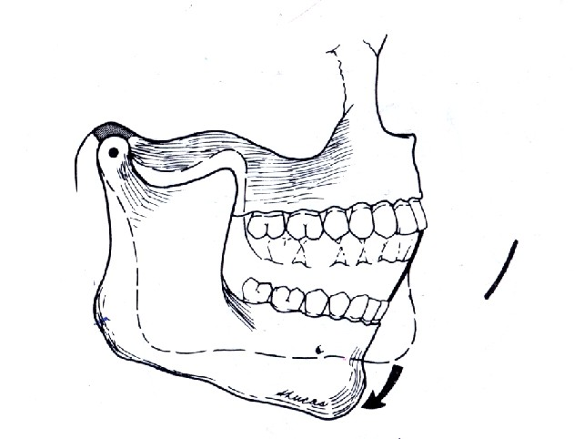

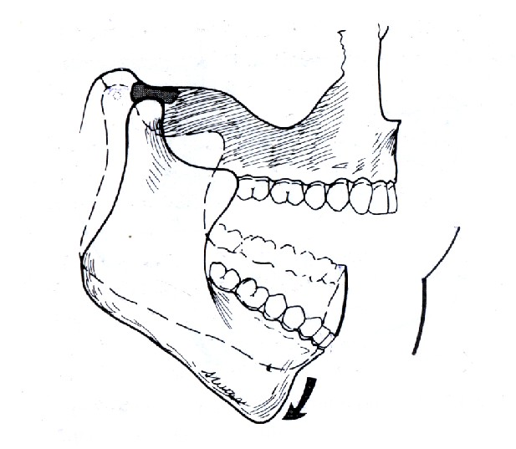
Movimiento bordeante posterior (2 etapas)

Movimientos bordeantes de contacto superior

Mientras que los movimientos bordeantes antes comentados están limitados por los ligamentos, el movimiento bordeante de contacto superior lo determinan las superficies oclusales de los dientes. Durante todo este movimiento hay contacto dentario. Su delimitación precisa depende de:
- Grado de variación entre la RC y la PMI (Posición de máxima intercuspidación)
- Pendiente de las vertientes cuspídeas de los dientes posteriores
- El grado de sobremordida vertical y horizontal de los dientes anteriores
- Morfología lingual de los dientes antero-superiores
- Relación interarcadas generales de los dientes

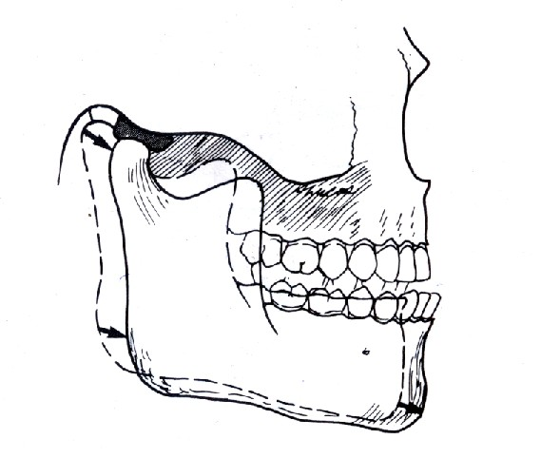
Movimiento de contacto superior

Movimientos bordeantes de apertura anterior
Cuando la mandíbula presenta una apertura máxima, el cierre acompañado de un avance de la misma (que mantiene los cóndilos en una posición anterior) generará el movimiento bordeante de apertura anterior. En este movimiento no puede darse un movimiento de bisagra puro dado que cuando se lleva a cabo el cierre se produce un pequeño desplazamiento hacia atrás de los cóndilos correspondientes a la posición de máxima protrusión.

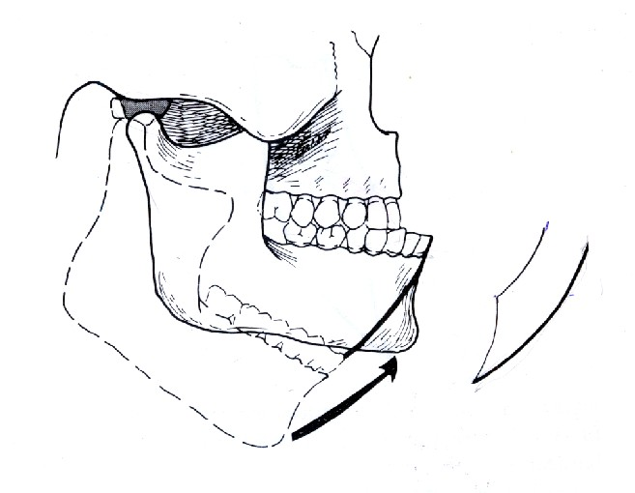
Movimiento bordeante anterior

Movimientos funcionales
Los movimientos funcionales se realizan durante la actividad funcional de la mandíbula. Generalmente se llevan a cabo dentro de los movimientos bordeantes y se consideran por tanto movimientos libres.

Movimientos funcionales y Movimientos Límites en el Plano Axial

Tradicionalmente se ha utilizado un dispositivo denominado registro gráfico intraoral para registrar el movimiento mandibular en el plano horizontal. Consiste en una placa de registro unida a los dientes maxilares y una púa registradora unida a los dientes mandibulares. Al desplazarse la mandíbula la púa genera una línea en la placa de registro que coincide con el movimiento. Así pues, los movimientos bordeantes mandibulares en el plano horizontal pueden registrarse y examinarse con facilidad.
Cuando se observan los movimientos mandibulares en el plano horizontal, se obtiene un patrón de forma romboidal que tiene 4 componentes diferenciados junto con un componente funcional:

- Movimiento bordeante lateral derecho.
- Continuación del movimiento bordeante lateral derecho con protrusión.
- Movimiento bordeante lateral izquierdo
- Movimiento bordeante lateral izquierdo con protrusión
- Movimiento funcional.

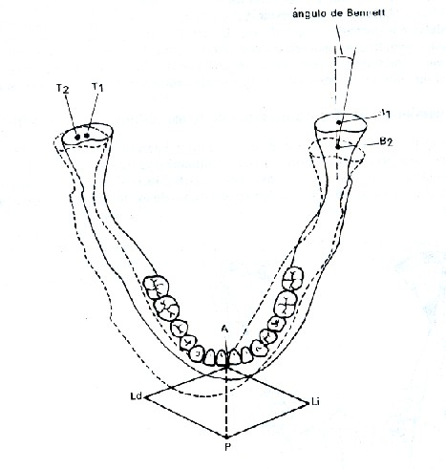
Movimientos de la mandíbula en el plano axial

Movimientos funcionales y Movimientos Límites en el Plano Frontal

Cuando se observa el movimiento mandibular en el plano frontal, puede apreciarse un patrón en forma de escudo que tiene 5 componentes de movimientos distintos además del componente funcional:

- Apertura y cierre en sentido vertical
- Movimiento bordeante superior lateral derecho.
- Movimiento bordeante de apertura lateral derecho.
- Movimiento bordeante superior lateral izquierdo.
- Movimiento bordeante de apertura lateral izquierdo.
- Movimiento funcional

Apertura y cierre
El trayecto vertical de PMI a apertura máxima D pasando por la posición de reposo o postural R constituye el registro de apertura y cierre de la mandíbula

Movimiento bordeante superior lateral derecho.
Con la mandíbula en PMI se efectúa un movimiento lateral de izquierda a derecha que genera un trayecto cóncavo de arriba abajo. Manteniendo las relaciones de contacto antagonistas el trayecto lateral está guiado por el deslizamiento de la cúspide del canino inferior sobre la cara palatina del canino superior en el lado de trabajo, produciendo una inoclusión inmediata de los dientes en el lado de balanceo. La posición Fd corresponde a la relación borde a borde entre los caninos del hemiarco derecho durante el movimiento de lateralidad correspondiente. Después hay un ligero ascenso cuando ya se ha vencido la altura canina y se continúa el movimiento lateral hasta su límite máximo Ld (máxima lateralidad derecha)

Movimiento bordeante de apertura lateral derecho.
El trayecto ligeramente curvo y oblicuo entre apertura máxima D y la posición de máxima lateralidad derecha Ld corresponde a la apertura y cierre de la boca en lateralidad forzada derecha. Se comprende que en el descenso desde Ld hasta D ha de producirse una desactivación progresiva de las acciones musculares que mantienen la lateralidad forzada.

Movimiento bordeante superior lateral izquierdo.
Para este movimiento se repiten las acciones ya descritas para el derecho, pero en sentido izquierdo

Movimiento bordeante de apertura lateral izquierdo
Para este movimiento se repiten las acciones ya descritas para el derecho, pero en sentido izquierdo

Movimiento Funcional.
Como en los otros planos, los movimientos funcionales en el plano frontal empiezan y terminan en la posición de intercuspidación. Durante la masticación la mandíbula desciende directamente de arriba abajo hasta alcanzar la altura deseada. A continuación se desplaza hacia el lado en que se coloca el bolo alimenticio y asciende.

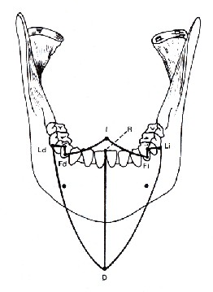
PMI
Movimientos de la mandíbula en el plano frontal

Adaptación Masticatoria

Durante la vida se produce constantemente un proceso de adaptación masticatoria, motivado por una serie ordenadamente encadenada de factores:
- Desgaste funcional de la coronas dentarias
- Erupción ocluso-mesial continua
- Migraciones dentarias
- Reubicación de áreas de contacto antagonistas
Todos estos efectos adaptativos tienden a lograr y mantener la mejor eficacia masticatoria en cada momento. Factores de otro tipo (traumáticos, patológicos, etc.), pueden también desencadenar procesos de adaptación del patrón masticatorio, aunque en ocasiones su grado de severidad supera las posibilidades de adaptación del aparato masticatorio y se instauran entonces disfunciones en la oclusión y en la función de masticación que pueden extenderse también a la deglución y la articulación de las palabras.

Actividad Muscular

La actividad muscular en la masticación ha sido estudiada por técnicas electromiográficas y se ha comprobado que la situación esencial es la actividad reciproca coordinada entre los músculos elevadores o de cierre y los depresores o de apertura. En el cierre o elevación, la contracción del músculo pterigoideo medial precede a la de los músculos masetero y temporal.
La actividad del músculo pterigoideo lateral en la apertura o descenso, la protrusión y la lateralidad durante la masticación, no solo ocurre en el lado de acción, sino que es bilateral aunque con diferente intensidad algunas veces.

Reflejos y Neuro-receptores

Durante el cierre se producen cambios reflejos súbitos de naturaleza “Protectora”, debido a que las fuerzas extremadamente grandes que son capaces de ejercer los músculos masticatorios pueden ser nocivas para la integridad del órgano dentario.
A los reflejos posturales y dinámicos de la actividad masticatoria, contribuye la función sensora de los receptores de la mucosa bucal, pulpa dentaria y periodonto, así como los propioceptores musculares, tendinosos y de los ligamentos capsulares de la ATM.
Por ejemplo: Al encontrar un objeto duro o resistente o al fragmentar rápidamente y con fuerza uno blando y poco resistente, hay una detención súbita del movimiento, seguida inmediatamente pos el descenso o apertura de la boca

Eficacia Masticatoria:

Se entiende por eficacia masticatoria de una dentadura, el grado de desmenuzamiento que es capaz de producir a cada impacto masticatorio. Christiansen.

Estudiosos de la masticación con dientes naturales o artificiales han llegado a las siguientes conclusiones:

- La masticación es fundamentalmente unilateral; la eficacia masticatoria potencial de una dentadura natural es prácticamente igual a la de su lado mejor.
- La eficacia masticatoria de una dentadura es casi directamente proporcional a la “plataforma masticatoria”, o sea a la superficie de antagonización de los hemiarcos que mastican.
- Los dientes recién erupcionados tienen una eficiencia masticatoria mayor y los abrasionados una eficacia menor con relación a una misma superficie de plataforma masticatoria.
- Cuando faltan dientes, incluso los terceros molares, la eficacia masticatoria disminuye en forma aproximadamente proporcional a la superficie de antagonización perdida por el lado masticante. La pérdida de los primeros molares es la que produce una reducción mayor.
- La disminución de la capacidad masticatoria no suele ser compensada por un aumento en el número de ciclos, sino por el hábito de deglutir bocados menos masticados.
- La eficacia masticatoria de la articulación protética es habitualmente inferior a la de la articulación natural.
- El balanceo de la articulación natural no parece tener influencia en la eficacia masticatoria.
- El balanceo de la articulación protética es fundamental para su eficacia.

